
О внесении изменений в постановление акимата Мунайлинского района от 25 июня 2018 года № 170-қ "Об утверждении схемы пастбищеоборотов на основании геоботанического обследования пастбищ по Мунайлинскому району"
Постановление акимата Мунайлинского района Мангистауской области от 31 июля 2024 года № 187-қ
Акимат Мунайлинского района ПОСТАНОВЛЯЕТ:
1. Внести в постановление акимата Мунайлинского района от 25 июня 2018 года №170-қ "Об утверждении схемы пастбищеоборотов на основании геоботанического обследования пастбищ по Мунайлинскому району" (зарегистрированов Реестре государственной регистрации нормативных правовых актов под №3468) следующие изменения:

заголовок указанного постановления изложить в новой редакции:
"Об утверждении рекомендуемые схемы пастбищеоборотов на основании геоботанического обследования пастбищ по Мунайлинскому району"

пункт 1 изложить в новой редакции:
"1. Утвердить рекомендуемые схемы пастбищеоборотов на основании геоботанического обследования пастбищ по Мунайлинскому району, согласно приложению к настоящемупостановлению.";

приложение к указанному постановлению изложить в новой редакции согласно приложению к настоящему постановлению.
2. Контроль за исполнением настоящего постановления возложить на курирующего заместителя акима Мунайлинского района.
3. Настоящее постановление вводится в действие по истечении десяти календарных дней после дня его первого официального опубликования
Аким Мунайлинского района | Е. Кумискалиев
Приложение к Постановление
акимата Мунайлинского
района от 25 июнь 2018 года № 170- қ
Рекомендуемые схемы пастбищеоборотов на оснавании геоботанического обследования пастбищ по Мунайлинскому району

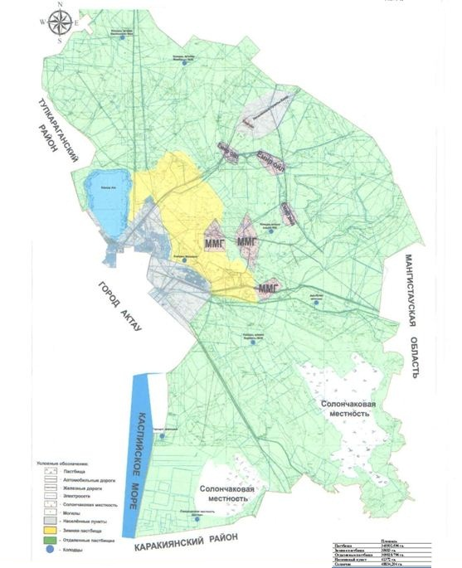

© 2012. РГП на ПХВ «Институт законодательства и правовой информации Республики Казахстан» Министерства юстиции Республики Казахстан

